MOÇÃO Nº DE 2024

Excelentíssimo Senhor Presidente,

Requeiro a Vossa Excelência que, após ouvido o Plenário desta Casa e cumpridos os trâmites regimentais, seja enviada MOÇÃO DE CONGRATULAÇÃO a IGREJA PENTECOSTAL SANTUÁRIO DA LIBERTAÇÃO.

JUSTIFICATIVA

Vereador Roney Geraldo Gomes, da Câmara Municipal de Sete Lagoas, tem a honra de propor uma moção de congratulação à Igreja Pentecostal Santuário da Libertação (IPSALI), por sua dedicação incansável e contribuição significativa à comunidade de Sete Lagoas.

A Igreja Pentecostal Santuário da Libertação (IPSALI) nasceu em 2017, quando o pastor Tiago Silva e a pastora Márcia Silva foram convidados para fazer uma visita a uma casa no bairro do Carmo. Ao chegarem, foram recebidos por uma irmã que havia reunido cerca de 30 pessoas na rua, criando um momento de união e fé que foi descrito como algo incrível.

A partir daquele dia, reuniões foram organizadas de casa em casa, e Deus começou a realizar maravilhas no meio do povo. Testemunhos de milagres, curas, libertações e conversões se tornaram frequentes, evidenciando a presença divina e o impacto positivo na vida das pessoas. Em 7 de maio de 2017, a IPSALI realizou seu primeiro culto em um templo e desde então nunca mais parou.

Hoje, localizada na Avenida Mendel, número 290, no bairro JK, a IPSALI continua a prestar serviços não apenas para o reino de Deus, mas também para a comunidade. Sob a liderança dedicada dos pastores Tiago e Márcia Silva, a igreja e seus membros trabalham incansavelmente para servir ao povo, proporcionando apoio espiritual e material a todos que procuram ajuda e orientação.

A história da IPSALI é um testemunho de fé, resiliência e compromisso com o bem-estar da comunidade. Desde suas humildes reuniões iniciais até a atual estrutura, a igreja tem sido um farol de esperança e transformação para muitas famílias.

Por todas essas razões, a Câmara Municipal de Sete Lagoas, através do Vereador Roney Geraldo Gomes, presta esta homenagem à Igreja Pentecostal Santuário da Libertação (IPSALI), reconhecendo sua missão de fé e serviço comunitário, e agradecendo por todas as bênçãos e apoio proporcionados à nossa comunidade.

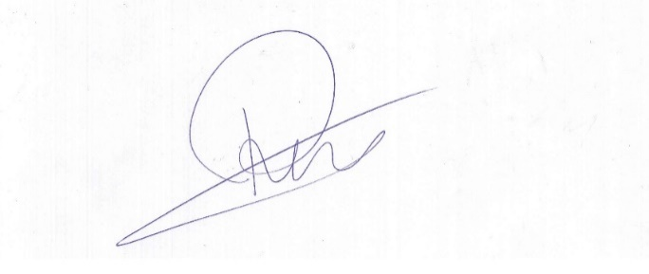
Sete Lagoas/MG, dia 01 de julho de 2024.

Roney Geraldo Gomes
Vereador

